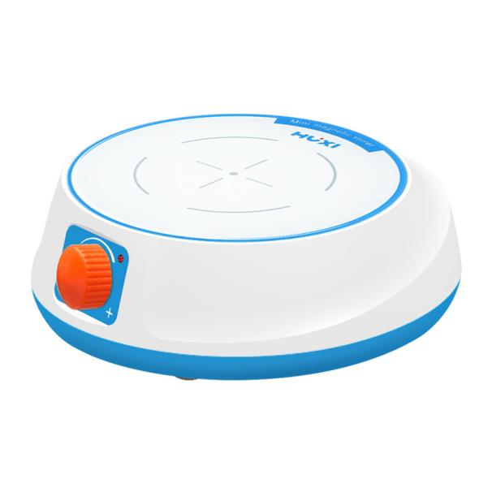
1、产品应用
HMS-MT迷你型磁力搅拌器

迷你型磁力搅拌器有多种机型可供选择，主要用于搅拌低粘稠度的液体或固液混合物。

2、产品特点
- 外形迷你小巧，方便携带，操作简单；
- 体积小，重量轻，低噪音，免维护，运行平稳；
- 多种机型可供选择，满足不同的实验需求；
- 整机外壳采用ABS材质具有耐热耐低温耐腐蚀，无异味，绝缘性能优良等特点；
- 采用旋钮键调节方式，转速可调。

3、技术参数
型号 | HMS-MT
订货号 | 1002028001
机型 | 基础型
最大搅拌量L | 2
转速范围rpm | 0-2400
调速方式 | 无级调速
转速显示 | -
数显显示 | -
搅拌子适用范围mm | 20-30
工作盘面尺寸mm | φ136
是否加热功能 | -
工作盘材质 | ABS
外壳材质 | ABS
电机类型 | 直流电机
允许环境温度 | -5~40
允许环境湿度 | 80
工作电压V | 100~240
频率Hz | 50-60
输入功率W | 6
输出功率W | 3
仪器尺寸mm | 178*164*62
包装尺寸mm | 280*212*82
净重kg | 0.5
毛重kg | 1

